湘工美职院就〔2021〕18号

关于开展学校首届大学生就业创业知识网络竞赛的

通 知

各二级学院：
为了进一步增强大学生的创新创业就业知识，了解就业创业政策，提升学生就业创业综合能力，为实现高质量充分就业夯实基础，特举办学校首届大学生就业创业知识网络竞赛。现将具体事宜通知如下：
一、竞赛时间
2021年12月1日-2021年12月15日
二、竞赛内容
就业创业知识竞赛题库（见附件1）
三、主办单位
创新创业教育学院、学生工作部（处）
四、协办单位
各二级学院
五、参赛对象
湖南工艺美术职业学院2022届毕业生
六、参与方式
知识竞赛采用线上竞答。竞赛通过易班网进行：
1. 登录入口：
（1）PC登录入口：
https://paidui.yooc.me/index?next=https://www.yooc.me/mobile/logln
（2）课群邀请码： P2BDZJ27
2.进入网站后，点击就业创业知识竞赛
3.点击学习资料，进行就业创业知识在线学习；
4.点击在线考试，进行就业创业知识竞赛。
七、竞赛规则
1.每份试卷由25道题目组成，题目从题库里随机抽取，每题4分，满分为100分，要求在30分钟以内完成。
2.系统将根据参赛学生得分进行排序；最终评定前100名为获奖名单，并颁发奖品。
八、其它
1.请各二级学院高度重视，积极做好宣传组织工作，引导学生全面、深入、广泛学习就业创业知识和政策，认真参与知识竞赛，加强就业创业教育。
2.本次竞赛活动具体联系人创新创业教育学院向益虹（0737-4110938 qq：1285406529）。

附件:
- 就业创业知识竞赛题库
- 易班优课考试进入方法

创新创业教育学院
学生工作部（处）
2021年12月1日

附件1
创新创业就业政策知识竞赛题库

一、判断题：
1、就业是最大的民生。（√）
2、2020年，第六届中国国际“互联网+”大学生创新创业大赛由教育部和广东省人民政府联合主办，华南理工大学具体承办。（√）
3、各高校每年报送的《毕业生初次就业情况学校核查确认表》是通过湖南省大中专院校毕业生就业办公信息系统打印生成的。（√）
4、各高校要认真落实统计工作“四不准”要求，即不准以任何方式强迫毕业生签订就业协议，不准将毕业证书、学位证书发放与签约挂钩，不准以户档托管为由劝说毕业生签订虚假协议，不准将顶岗实习、见习证明材料作为就业证明材料。（√）
5、疫情期间，湖南省大学生创新创业就业学院（xy.hunbys.com）整合省内外优质创新创业就业教育教学资源，面向全省高校大学生有偿提供“在线就业创业指导与心理咨询活动”。（×）
6、2020年3月开展的全省普通高校2020届毕业生实名认证，其中包括核实全省高校毕业生生源信息、完善联系方式。（√）
7、按照有关要求，各地各高校保障建档立卡就业困难毕业生100%就业。（×）（保障有就业意向的建档立卡就业困难毕业生100%就业。）
8、高校要认真落实就业工作“一把手”工程，切实做到“机构、场地、人员、物资”四到位。（×）（应该是“机构、场地、人员、经费”四到位。）
9、高校要准确掌握建档立卡贫困家庭、少数民族、身体残疾等毕业生情况，建立帮扶台账，做到分类帮扶、精准发力。高校要建立校院领导、专业教师、辅导员等全员参与的“一对一”精准帮扶机制。（√）
10、各高校要在每年年底前编制和发布就业质量年度报告，科学、客观地反映高校毕业生就业创业状况和特点。（√）
11、毕业生可以通过学校就业主管部门、招聘网站、招聘会以及公司网站等获取就业信息。（√）
12、部分毕业生求职前可能会出现以下消极心理状态：自暴自弃心理、自卑心理、迷茫心理和依赖心理。（√）
13、尽早明确毕业去向有助于合理规划大学生活。（√）
14、湖南省大学生就业创业网的网址是www.hunbys.net。（√）
15、在中国国际“互联网+”大学生创新创业大赛中，高职院校的创业项目可报名赛道有主赛道、职教赛道、红旅赛道和国际赛道。（√）
16、高校要加强校园内招聘活动管理，严禁发布性别、民族、院校、学习方式（全日制和非全日制）等歧视性信息。（√）
17、严格审核用人单位资质、工作岗位信息，重点审核就业中介机构和境外用人单位，严密防范招聘陷阱、就业欺诈、“培训贷”、传销等不法行为。（√）
18、困难家庭高校毕业生是指来自城镇低保家庭、低保边缘户家庭、农村贫困家庭这三类的普通高校毕业生。（×）应包括残疾人家庭。
19、基层社会管理和公共服务岗位是指在街道社区、乡镇等基层开发或设立的相应的社会管理和公共服务岗位。部分由政府出资，或由相关组织和单位出资。所安排使用的人员按规定享受相关补贴。（√）
20、公益性岗位是指由政府开发、以满足社区及居民公共利益为目的的管理和服务岗位。对符合条件在公益性岗位安置就业的就业困难人员，按规定给予社会保险补贴和岗位补贴。符合公益性岗位安置条件的就业困难高校毕业生，可按规定享受公益性岗位就业援助政策。（√）
21、农村义务教育阶段学校教师特设岗位计划是指：2006年，教育部、财政部、原人事部、中央编办下发《关于实施农村义务教育阶段学校教师特设岗位计划的通知》（教师〔2006〕2号），联合启动实施“特岗计划”，公开招聘高校毕业生到“两基”攻坚县农村义务教育阶段学校任教。特岗教师聘期3年。（√）
22、大学生志愿服务西部计划由共青团中央牵头，教育部、财政部、人力资源社会保障部共同组织实施。从2003年开始，每年招募普通高等学校应届毕业生，到西部贫困县的乡镇从事为期1-3年的教育、卫生、农技、扶贫以及青年中心建设和管理等方面的志愿服务工作。（√）
23、高校对有自主创业意愿的大学生，实施弹性学制，放宽学生修业年限，允许调整学业进程、保留学籍休学创新创业。（√）
24、2020年，省人社厅、省教育厅、省财政厅、省卫计委出台《应对新冠肺炎疫情做好高校毕业生就业创业工作十条措施》，其中大力推行网上招聘服务，鼓励高校和用人单位利用互联网进行供需对接，实行网上面试、网上签约、网上报到。（√）
25、高校要将创新创业教育贯穿人才培养全过程，把创新创业教育和实践课程纳入高校必修课体系，促进创新创业教育与专业教育有机结合、与思想政治教育深度融合。（√）
26、2020年，教育部开展高校就业状况布点监测工作，全国共遴选100所高校，其中我省共4所高校参加布点监测工作。（×）
27、坚持把优先发展教育事业作为推动党和国家各项事业发展的重要先手棋”的重要指示精神，把教育优先发展作为“一把手工程”来抓，构建“党委统一领导、党政齐抓共管、部门协同落实、社会广泛参与”的教育发展体制机制和格局。（√）
28、各高校要把创新创业教育改革作为高等教育综合改革的重要突破口，在培养方案、课程体系、教学方法和管理制度等方面将改革持续横向推进，促进专业教育与创新创业教育有机融合，将创新创业教育贯穿人才培养全过程。（╳）
29、各高校要广泛应用“互联网+就业”新模式，根据毕业生和用人单位需求，开展精准对接服务。推动搭建跨区域、跨行业、跨类别的招聘信息服务平台，鼓励举办分层次、分类别、分行业的中小型校园招聘活动，更多采用网上初选、线下面试的便捷校园招聘模式。（√）
30、各高校要加强就业指导教师的培养培训，在专业技术职务评聘中充分考虑就业指导教师的工作性质和工作业绩，推进就业指导教师队伍职业化、专业化、专家化。（√）
31、各高校要认真落实就业情况统计和监测责任制，确保就业数据比上一年有所提高。不断完善就业质量评价指标体系，按时向社会发布高校毕业生就业质量年度报告。（╳）
32、各高校要落实全国高校思想政治工作会议精神，把思想政治工作融入高校毕业生就业创业工作部分过程，坚持立德树人，引导毕业生树立科学的就业观和成才观。（╳）
33、实施弹性学制，放宽学生修业年限，允许调整学业进程，保留学籍休学创新创业。（√）
34、鼓励高校毕业生到社会组织就业，对于吸纳高校毕业生就业的社会组织，符合条件的可同等享受企业吸纳就业扶持政策。（√）
35、加大对困难高校毕业生的帮扶力度，将一次性求职创业补贴补助范围调整为低保家庭、贫困残疾人家庭、建档立卡贫困家庭中的所有年度高校毕业生和孤儿、特困、残疾及获得国家助学贷款的毕业年度高校毕业生。（╳）
36、深入推进高校创新创业教育改革，加快高校学科专业结构调整优化，健全专业预警和动态调整机制，深化课程体系、教学内容和教学方式改革。（√）
37、对于当事人约定的违约金，当事人认为违约金过高的，可以依法请求人民法院或者仲裁机构予以适当减少。（√）
38、为就业做准备，学生需要了解当前的就业政策、就业服务机构、就业机会，等等。（√）
39、用人单位有权利将求职者的姓名、住址和电话号码及身份证号码转让给他人或中介机构。（╳）
40、职业发展是个人逐步实现其职业生涯目标和工作理想，而一次性制定、实施新目标的过程。（╳）
41、就业协议可以代替劳动合同。（╳）
42、湖南省高校大学生创新创业孵化示范基地评选的周期为3年。（√）
43、每年湖南省大中专学校学生信息咨询与就业指导中心举办的分行业的招聘会有近40场。（√）
44、根据湖南省高校大学生创新创业孵化示范基地评选要求，学校配备的专兼职管理人员不少于5人（其中专职人员至少2名），专兼职校内外创业指导老师不少于20人。（√）
45、扩大招生入伍规模。扩大2020年硕士研究生招生和普通高校专升本招生规模。扩大大学生应征入伍规模，健全参军入伍激励政策，大力提高在校大学生征集比例。（╳）应该是“应届毕业生”
46、引导用人单位推迟面试体检和签约录取时间。对延迟离校的应届毕业生，相应延长报到接收、档案转递、落户办理时限。离校未就业毕业生可根据本人意愿，将户口、档案在学校保留2年或转入生源地公共就业人才服务机构，以应届毕业生身份参加用人单位考试、录用，落实工作单位后参照应届毕业生办理相关手续。（√）
47、各级事业单位空缺岗位今明两年提高专项招聘高校毕业生的比例。开发城乡社区等基层公共管理和社会服务岗位。扩大“三支一扶”计划等基层服务项目招募规模。出台改革措施，允许部分专业高校毕业生免试取得相关职业资格证书。畅通民营企业专业技术职称评审渠道。（√）
48、各高校要把做好毕业生就业工作作为当前一项紧迫的政治任务，认真落实“一把手”工程，主要负责同志要亲自部署，分管领导要靠前指挥，院系领导要落实责任，进一步健全校内相关机构分工负责、协同推进、院系联动、全员参与的工作机制。要主动作为，细化本校就业工作安排，精心组织就业活动。及时掌握毕业生求职心态和就业进展，帮助学生解决就业过程中面临的困难和问题，充分体现对毕业生的关心关爱。（√）
49、用人单位与劳动者协商一致，可以采用电子形式订立书面劳动合同。采用电子形式订立劳动合同，应当使用符合电子签名法等法律法规规定的可视为书面形式的数据电文和可靠的电子签名。（√）
50、各高校要认真审核本校毕业生的就业协议书、劳动合同等就业证明材料，逐人排查虚假就业等情况。（√）
51、持续推送大学生到国际组织实习任职。要加大政策支持力度，及时收集发布国际组织招聘信息，组织开展专家讲座、训练营、国际交流等活动，进一步拓宽实习任职渠道。（√）
52、各高校要明确全体教师创新创业教育责任，完善专业技术职务评聘和绩效考核标准，加强创新创业教育的考核评价。（√）
53、未就业毕业生是指有就业意愿尚未就业毕业生。（╳）未就业毕业生分为有就业意愿尚未就业毕业生和暂不就业毕业生。
54、为了就业统计不被问责，不管学生有没有落实就业，就直接统计为待就业。（ ╳ ）
55、毕业生可以通过新职业网（www.ncss.org.cn）或学信网（www.chsi.com.cn）查询反馈本人就业状况。（√）
56、学校报送的就业率高了，就业工作就肯定做到位了。（╳）
57、为做好就业质量第三方调研工作，最好选择具有外资背景的调查机构参与进来。（ ╳ ）
62、窗体顶端
窗体底端
58、我省高校毕业生除湖南省外主要就业地域为长江三角洲地区、其次是珠江三角洲地区。（╳ ）

二、选择题：
1、高校毕业生预征对象参军入伍享受“四优先”政策（多选）：（ACDE）
A.优先报名应征。
B.优先男兵参军。
C.优先体检政考。
D.优先审批定兵。
E.优先安排使用。
2、高校要加强校园内招聘活动管理，严禁发布(ABCD)等歧视性信息(多选)。
A性别
B.民族
C.院校
D.学习方式（全日制和非全日制）
3、高校要加强校园内招聘活动管理，严格审核用人单位资质、工作岗位信息，重点审核就业中介机构和境外用人单位，严密防范（ABCD）等不法行为(多选)。
A.招聘陷阱B.就业欺诈C.“培训贷”D传销
4、离校未落实工作单位高校毕业生可按规定将户口、档案在学校保留（B）。
A.一年；B.两年C.三年D.四年
5、按照教育部文件规定，每（C）名毕业生至少配备1名就业专职人员，足额配备就业专职人员，明确设置工作岗位。
A.300 B.400 C.500 4.600
6、各高校需认真开好就业指导必修课，其中本科不少于38学时，高职高专不少于32学时，不低于（B）。
A.1学分 B.2学分 C.3学分 D.4学分
7、各高校按照年度应收学费总额（D）的要求安排就业工作的专项经费，并列入财政预算。
A.0.2% B.0.5% C.0.8% D.1%
8、各高校有专项资金支持大学生创新创业孵化基地建设，基地专项资金应达到年度学校应收学费的（B）。
A.0.2% B.0.5% C.0.8% D.1%
9、根据湖南省高校大学生创新创业孵化示范基地评选规则，孵化场地总建筑面积要求在（B）以上，其中集中与分散相结合的集中部分应在1000平米以上。
A.2000平米 B.3000平米 C.4000平米 D.5000平米
10、根据湖南省高校大学生创新创业孵化示范基地评选规则，孵化基地入驻一定数量和质量的大学生创新创业团队，为入驻学生项目团队免费提供至少(B)的办公室、办公桌椅、网络、水电等服务保障。
A.6个月 B.1年 C.2年 D.3年
11、高校毕业生落实工作办理派遣手续后，需凭(A)办理户口迁移手续。
A.毕业生就业报到证
B.毕业生就业推荐表
C.毕业生就业协议书
D.学校保卫处证明
12、湖南省大学生创新创业孵化基地入驻的对象是。（B）
A.毕业2年之内的高校毕业生和在校大学生
B.毕业5年之内的高校毕业生和在校大学生
C.毕业2年之内的高校毕业生
D.毕业5内之内的高校毕业生
13、入驻湖南省大学生创新创业孵化基地的初创型大学生创业项目，在2年孵化期内可享受下列哪项优惠。（A）
A.2年水电房租物业全免
B.第一年水电房租物业全免，第二年减半
C.2年水电房租物业减半
D.第一年水电房租减半，第二年全额收取
14、根据湖南省高校大学生创新创业孵化示范基地评选要求，高校须搭建优质的培训和实训体系。自主研发或引进省内外适合本地特色的培训课程，除教育部规定必修课时外，每年须给项目提供不少于多少个课时的创业培训课程。（D）
A.10 B.12 C.14 D.16
15、高校毕业生就业见习期限一般为（ C ）
A. 1个月
B.2个月
C.3—12个月
D.12个月以上
16、根据湖南省高校大学生创新创业孵化示范基地复评要求，学校孵化基地场地须满足不少于（D）户创业实体的创业孵化需求。
A.35 B.40 C.45 D.50
17、各高校在确保“建档立卡“贫困生就业帮扶工作做到全覆盖的同时，要有针对性地结合”建档立卡“贫困生实际情况推荐就业岗位，要求精准推荐岗位的数量不少于（D）次。
A.2 B.3 C.4 D.5
18、以下属于基层就业项目的是（D）
A.大学生志愿服务西部计划、 三支一扶
B.农村义务教育阶段学校教师特设岗位计划
C.选聘高校毕业生到村任职工作
D.以上都是
19、湖南省可争取孵化基地和创业项目扶持资金的部门有。（D）
A.湖南省人社厅 B.湖南省科技厅 C.各地人社局 D.以上都对
20、第一批湖南省大学生创新创业孵化示范基地总共评选出了几家（D）？
A.30 B.35 C.40 D.45
21、在竞争激烈的社会环境中，就业者不但要实现自己的就业，还要保护自己的合法权益。关于毕业生合法权益的保护，下列说法正确的是：（D）
A.熟悉和了解有关法律常识及规定，自觉提高毕业生个人法律意识。
B.遵循市场规则，预防侵害自身合法权益行为的发生。
C.签好就业协议书，充分发挥就业协议书的作用。
D.以上说法都正确。
22、在选择实习单位时，很多大学生都带有很大的盲目性，有的是哪钱多去哪，有的是哪轻松哪去，而有的是看哪里有熟人再过去。这些都是实习兼职的误区，你认为大学生应该怎样选择实习企业？以下说法正确的是（D）？
A.尽量选择感兴趣以及和专业贴边的行业 B.要对企业的性质，产品和老板有所选择
C.要选择你了解和知道资讯最多的单位以便融入其中 D.以上都对
23、国家鼓励毕业生到基层就业的主要优惠政策包括(D)
A.完善工资待遇进一步向基层倾斜的办法，健全高校毕业生到基层工作的服务保障机制，鼓励毕业生到乡镇特别是困难乡镇机关事业单位工作。
B.落实完善见习补贴政策，对见习期满留用率达到50%以上的见习单位，适当提高见习补贴标准。将求职补贴调整为求职创业补贴，对象范围扩展到已获得国家助学贷款的毕业年度高校毕业生。
C.对高校毕业生到中西部地区、艰苦边远地区和老工业基地县以下基层单位就业、履行一定服务期限的，按规定给予学费补偿和国家助学贷款代偿。
D.以上都是
24、大学生志愿服务西部计划从事的工作领域为(E)
A.卫生
B.农技
C.扶贫
D.青年中心建设和管理
E.以上都是
25、高校学生在进行课外兼职的时候，要处理好兼职和（B）的关系。
A.全职
B.学习
C.生活
D.工资
26、《中华人民共和国劳动法》自（B）年1月1日施行的。
A.1990
B.1995
C.1998
D.2000
27、长沙某高校2018届毕业生小周，将近一年的时间里，一直就忙于各求职招聘场所，他曾对记者说：“我就是要找一份行政管理类职位或者企业高管助理的岗位，只要给我一个机会，我会做得很好的。”小周一直都没有遇到这样的“机会”。下面哪种说法最准确：（A）
A.小周应该调整好自己的心态，做好职业规划，从零开始，实实在在，一步一个台阶，实现持续发展。
B.小周的在求职过程中一直都没有遇到慧眼的企业。
C.小周得不到机会是因为企业不愿意使用应届毕业生。
D.以上说法都不对。
28、各地各高校要深入贯彻习近平总书记给南开大学新入伍大学生回信和勉励语精神，认真落实学费资助、复学升学、就业创业等优惠政策。要密切配合兵役机关，面向（C）开展有针对性的宣传，集中播放征兵公益宣传片，发放应征入伍宣传单。落实好预订兵工作机制，为大学生入伍开辟绿色通道，鼓励更多大学生参军入伍。
A. 毕业生、男生 B. 毕业生、在校生 C. 毕业生、在校生、新生 D. 毕业生、在校生、新生、男生
29、高校要深入贯彻落实中央《关于进一步引导和鼓励高校毕业生到基层工作的意见》，落实基层就业学费补偿贷款代偿、考研加分等优惠政策。要继续配合相关部门组织实施好(E)等基层就业项目。
A.“特岗计划”B.“大学生村官”C.“三支一扶”D.“大学生志愿服务西部计划”E.以上都是
30、2019年12月6日召开的中央政治局会议在定调2020年经济工作时强调“全面做好‘六稳’工作”，其中（E）为六稳之首。
A.稳金融、B.稳外贸、C.稳外资、D.稳投资、E.稳就业、F、稳预期
31、湖南省对符合条件的困难高校毕业生，从2020届毕业生起将一次性求职创业补贴由800元/人提高至（C）元/人。
A.800元、B.1000元、C.1500元、D.2000元。
32、高校要认真落实就业工作“一把手”工程，切实做到（C）四到位。
A.机构、领导 、场地、人员
B.领导 、场地、人员、经费
C.机构、场地、人员、经费
D.机构、领导 、场地、 经费
33、普通高等学校毕业生资格审核工作的审核对象为：（A）
A.研究生、普通全日制本科生和普通全日制专科生（含五年制高职学生）
B.研究生、普通全日制本科生和普通全日制专科生（不含五年制高职学生）
C.研究生、普通全日制本科生和普通全日制专科生（含五年制高职学生）、成人教育本科生和成人教育本科专科生
D.研究生、普通全日制本科生和普通全日制专科生（不含五年制高职学生）、成人教育本科生和成人教育本科专科生
34、毕业生微信实名认证及就业创业指导服务评价调研问卷工作的步骤为（B）。
A.生源核验→实名认证→填写问卷
B.实名认证→生源核验→填写问卷
C.填写问卷→生源核验→实名认证
D.实名认证→填写问卷→生源核验
35、高校毕业生入伍服义务兵役年限是（B）？
A.一年B.两年C.三年.D.四年
36、高校要关心毕业生在中小微企业的成长发展，支持毕业生在（C）进行产品研发和技术创新。
A.国有企业 B.私人企业 C.小微企业 D.事业单位
37、各高校要重点帮扶建档立卡贫困家庭、少数民族、身体残疾等（B），配合有关部门落实好求职创业补贴等政策。
A.毕业生群体 B.毕业生就业困难群体 C.毕业生 D.社会就业困难群体
38、各高校要严格落实就业签约（D）要求，规范就业工作管理。
A. “一不准” B. “二不准” C. “ 三不准” D. “四不准”
39、把学生职业发展与就业指导课程贯穿于整个（A），将课程与学科专业相融合，探索慕课等新型课程形式。要为大学生职业发展提供个性化咨询指导。
A. 人才培养体系 B. 课程 C. 学业 D. 实习过程
40、实施高校毕业生就业创业促进计划，健全涵盖（D）、就业创业全过程的服务体系，促进供需对接和精准帮扶。
A.校内阶段 B.校外阶段 C. 校内外部分阶段D.校内外各阶段
41、实施高校毕业生基层成长计划，引导鼓励高校毕业生到（D）就业，落实学费补偿、助学贷款代偿、资金补贴等政策，建立高校毕业生“下得去、留得住、干得好、流得动”的长效机制。
A.国有企业 B.私人企业 C.小微企业 D. 城乡基层、中小微企业
42、继续实施（A），按规定给予学费补助。依托省市残疾人创业孵化体系，对符合条件的残疾人毕业生实施创业场地免费、创业成功奖励等措施，指导实施残疾人大学生创业项目。
A. 农民大学生培养计划 B.城市大学生培养计划 C.中部地区大学生培养计划 D. 西部地区大学生培养计划
43、坚持(A)，健全劳动者素质提升长效机制，加快培育更高技能、更好专业素养和敬业精神、更强创新能力和创业精神的劳动者队伍，着力缓解就业结构性矛盾。
A.人才优先 B.职业优先 C.专业优先 D. 需求优先
44、各地各高校要建设和利用 (E)等创新创业平台。
A.大学科技园 B. 大学生创业园 C. 创业孵化基地 D. 大学生校外实践教育基地 E.以上都是
45、下列选项对职业生涯含义理解正确的是（A）。
A.职业生涯是指一个人一生的职业经历
B.职业生涯是指一个人第一次的职业经历
C.职业生涯是指组织中员工共同的职业经历
D.职业生涯是指一个人最后一次的职业经历
46、某企业招聘外语实习生，翻译大量的外语文献，但以实习为由，不支付报酬，该企业的行为。（C）
A.正常，不涉及侵权
B.正常，但可能侵权
C.不正常，属侵权行为
D.不正常，但不属于侵权
47、现在，我国高校毕业生就业制度主要以从“市场导向、政府调控、学校推荐、（ 学生与用人单位双向选择）选择的就业模式。（D）
A.按计划分配 B.统包统分 C.包当干部 D.学生与用人单位双向选择
48、暂不就业毕业生包括 ①暂不就业：暂时不想就业等无就业意愿的毕业生。 ②拟升学：暂不打算就业，准备升学考试。③拟出国出境：准备出国出境学习或工作。④拟应征入伍：准备应征入伍，尚未被批准。(B)
A.①②③④ B.①②③ C.②③④ D.②③④

附件2
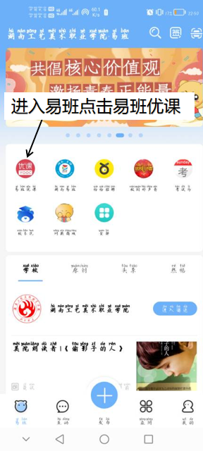
步骤1
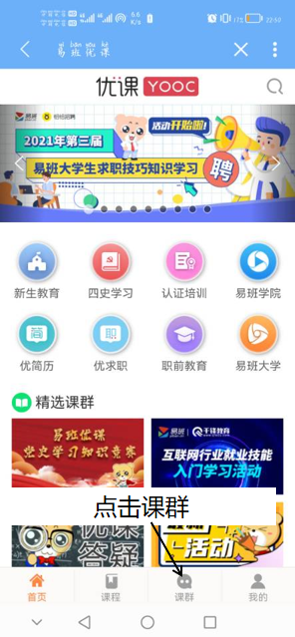
步骤2

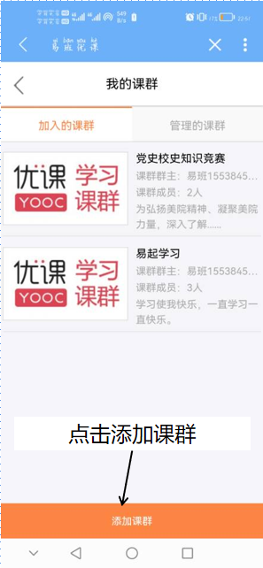
步骤3
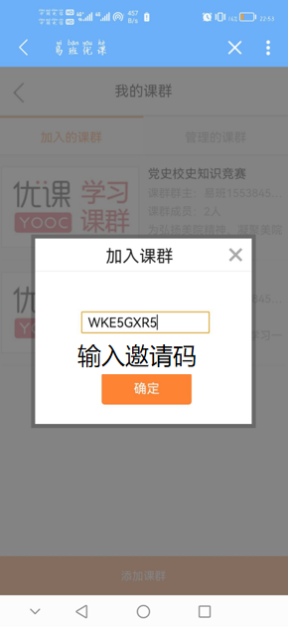
步骤4
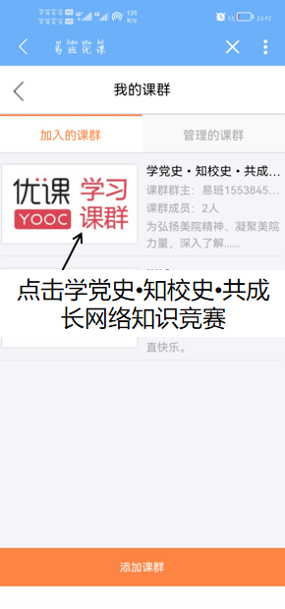
步骤5
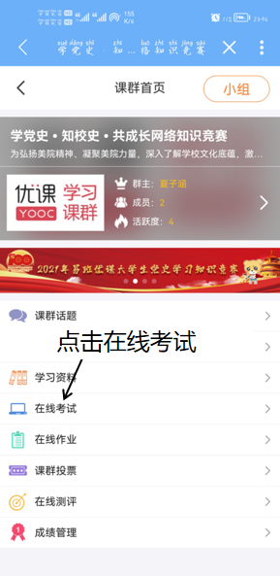
步骤6

